Szoftver Labor 4
Projekt dokumentáció

36 – Bigimot

Konzulens:
Bíró Barna

Csapattagok
Boros Dávid | xs5qzg | hopaci@yahoo.com
Molnár László | tcb38u | laszlomoln@gmail.com
Takács Rajmund | q9u7zy | takraj@gmail.com
Rapp Gábor | qecowt | gabor894@gmail.com

2010.05.12

Tartalomjegyzék

1. Tartalomjegyzék 2
2. Követelmény, projekt, funkcionalitás 7
2.1 Követelmény definíció 7
2.1.1 A program célja, alapvető feladatai Az elkészítendő alkalmazás egy játékprogram, amely egy városban játszódik. A rabló autóját irányítva kell eljutnunk a bank épületétől a búvóhelyig. Útközben el kell kerülni a közlekedőket és rendőröket. A fejlesztőcsapat célja a követelményeket kielégítő, élvezhető játékélményt nyújtó alkalmazás létrehozása. 7
2.1.2 A program futtatásához szükséges környezet Szükséges 1.6.0_14 –es verziójú Java Runtime Environment telepítése. Ennek minimális rendszerkövetelménye: 166 MHz Pentium processzor, 32 MB RAM memória. A játék további 1 MB körüli helyet igényel a háttértárolón. 7
2.1.3 A felhasználói felület A programot a felhasználó grafikus felhasználói felületen keresztül az egér és a billentyűzet segítségével vezérelheti. 7
2.1.4 A program fejlesztésével kapcsolatos minőségi követelmények Teljesítmény: A cél az, hogy a játék élvezhetően játszható legyen a minimális rendszer követelmények mellett. A programban törekedünk a felesleges overheadek és memóriafoglalások elkerülésére. A grafikus felületnél törekedni fogunk a folyamatos animációk alkalmazására (DoubleBuffer), és ügyelni fogunk a folyamatos játékmenet biztosítására. Újrafelhasználhatóság: A grafikus felhasználói felületet a program többi részétől teljesen különválasztjuk, így az a későbbiekben egyszerűen és gyorsan cserélhető lesz. Rugalmasság: A Java környezet biztosítja a program rugalmasságát. Minden számítógépen és platformon amely megvalósítja a követelményekben leírtakat a játék futtatható lesz. Felhasználhatóság: A használat különösebb tanítást nem igényel, akár a felhasználói kézikönyv elolvasása nélkül is könnyen játszható. 7
2.1.5 A kibocsátás 8
2.2 Projekt terv 8
2.2.1 A fejlesztőcsapat tagjai, feladatkörei 8
A csapattag neve 8
Feladatköre 8
Boros Dávid 8
csapatvezető, kódolás, dokumentáció 8
Molnár László 8
kódolás, dokumentáció 8
Takács Rajmund 8
dokumentáció, tesztelés 8
Rapp Gábor 8
dokumentáció, tesztelés 8
A beosztás nem végleges, a projekt folyamán változhat. 8
2.2.2 A fejlesztői környezet Az UML diagramok elkészítéséhez a StarUml programot használjuk. A program könnyen kezelhető és átlátható felületű. Teljes mértékben megfelel a projekt során felmerülő feladatok megvalósítására. A program fejlesztéséhez Eclipse fejlesztői környezetet használunk főként testreszabhatósága miatt. A környezet használatával kapcsolatos korábbi tapasztalatok is előnyt jelentenek. 8
2.2.3 Fejlesztési ütemterv A fejlesztési ütemtervben négy fő lépcsőfokot határoztunk meg: Modell: A belső működés leírása (osztályok, hívások …) UML diagramok segítségével. Szkeleton: Célja annak bizonyítása, hogy az objektum és dinamikus modellek a definiált feladat egy modelljét alkotják. Minden definiált objektum szerepel, de csak az interfészükkel. Prototípus: Célja annak demonstrálása, hogy a program elkészült, helyesen működik, valamennyi feladatát teljesíti. Grafikus felület: A program végső állapota, a grafikus felület teljesen elkülönül a belső megvalósítástól. 8
2.2.4 Az ütemterv részletei, a szükséges dokumentációk • Csapatok regisztrációja • Követelmény, projekt, funkcionalitás • Analízis modell kidolgozása 1. • Analízis modell kidolgozása 2. • Szkeleton tervezése • Szkeleton beadása • Prototípus koncepciója • Részletes tervek • Prototípus készítése, tesztelése • Prototípus beadása • Grafikus felület specifikálása • Grafikus változat készítése • Grafikus változat beadása • Összefoglalás 9
2.2.5 Határidők 9
Február 10. 9
A csapat regisztrációja 9
Február 18. 9
Követelmény, projekt, funkcionalitás 9
Február 25. 9
Analízis modell kidolgozása 1. 9
Március 4. 9
Analízis modell kidolgozása 2. 9
Március 11. 9
Szkeleton tervezése - beadás 9
Március 18. 9
Szkeleton - beadás 9
Március 25. 9
Prototípus koncepciója - beadás 9
Április 1. 9
Részletes tervek – beadás 9
Április 8. 9
Április 15. 10
Prototípus - beadás 10
Április 22. 10
Április 29. 10
Grafikus felület specifikációja - beadás 10
Május 6. 10
Grafikus változat - beadás 10
Május 13. 10
Összefoglalás - beadás 10
2.2.6 Kommunikációs modell A csapat három tagja (Molnár László, Rapp Gábor, Boros Dávid) már korábban is ismerte egymást, meggyőződtek egymás megbízhatóságáról, ismerik a feladatokhoz való hozzáállásukat. Jól együttműködtek korábban is kisebb volumenű projektek, programok tervezésekor, írásakor. Takács Rajmund mind új, ismeretlen negyedik tagként csatlakozott a csapathoz. Hamar bizonyította elszántságát, hozzáértését és megbízhatóságát. A projekt során kulcsfontosságú szerep jut a kommunikációnak. A fontosabb megbeszélések szinkron kommunikációs formában zajlanak. Ezekre a személyes találkozókat, telefonbeszélgetéseket és a Windows Live Messenger programot használjuk. A projekt tényleges fejlesztése és a dokumentációk készítése a Project Hosting on Google Code és a TortoiseSVN rendszer segítségével történik. Így könnyen frissíthetők, elérhetők és nyomon követhetők a dokumentációk és azok változtatásai. Valamint biztosított egy Wiki rendszer a Konzultációk, Tervek és a Napló könnyű kezeléséhez. Mindezek mellett biztosított a projekt levlistája amely szintén megkönnyíti a fejlesztés előrehaladását. 10
2.3 Feladatleírás Egy kis német város, Verkehrsmeldungen am Uml útjain járművek közlekednek. Minden jármű automatikusan az úton tartja magát, nem ütközik más járművekkel és a közlekedési szabályoknak engedelmeskedik (pl. piros lámpánál, stop táblánál egy időre megáll). Elágazásoknál a járművek véletlenszerűen választanak a lehetőségek között. A járművek folyamatosan lépnek ki és be a városhatárnál. A járművek különböző sebességgel közlekedhetnek, de nem előzik meg egymást valamint az ütközéselkerülésből adódóan hátulról nem ütköznek, pusztán lelassulnak az előttük lévő jármű sebességére. A városban utak vannak, az út jellemzője a foglaltság. A járműre jellemző a sebessége, a sérültsége, a típusa (semleges, rendőr, rabló) és az iránya. Az utak néhol elágazhatnak, az elágazásra jellemző a belőle kivezető szabad utak száma. Az elágazás feladata, hogy a rajta lévő járművet egy olyan kivezető útra továbbítsa, ami nem foglalt. Az egyirányú út egy speciális útfajta, melybe szabályszerűen csakis az egyik végén lehet behajtani, és a másik végén kihajtani. Az elágazáshoz csatlakozó utakat STOP tábla vagy jelzőlámpa irányíthatja. Ha egy elágazás bejáratánál STOP tábla van, akkor a jármű egészen addig nem hajthat be, amíg az elágazásra olyan is be akar hajtani, akit nem akadályoz tábla. Ha az elágazásnál jelzőlámpa van, akkor amíg az nem zöld, addig az elágazásra nem lehet behajtani a megfelelő útról. A jelzőlámpa jellemzője az állapota. A járművek ismerik a közvetlenül előttük haladó másik járművet. Ha egy jármű elérte a városhatárt, akkor eltűnik, kivéve, ha az rabló. Ebben a városban minden út, ami nem elágazás, az egyirányú, illetve minden elágazásnál van valamilyen forgalomirányítás. A város utcái kétsávosak, a sávok között az üldöző rendőr és a rabló tud váltani, a többiek nem. A bankrablók speciálisan tuningolt autója kivétel a szabály alól, ők szabadon közlekedhetnek a városban, minden szabályt áthágva. Miközben megpróbálnak eljutni a banktól a rejtekhelyig, ügyelni kell, hogy ne ütközzenek más autóval és az üldöző rendőr se érje el őket. A városban folyamatosan vannak rendőrök, akik, amíg rablót nem észlelnek, ugyanúgy viselkednek, mint a többi jármű. A rendőr jellemzője az állapota (normál vagy üldöző), a rabló jellemzője a zsákmány. Egy rendőr akkor észlel rablót, ha áthalad azon az utcán, melyen ő is halad. Ha egy rendőr észleli a rablót, akkor addig üldözi, amíg el nem kapja, vagy a rabló el nem érte a rejtekhelyet. A rabló a banktól indul, egy véletlenszerű zsákmánnyal, és a játékos által meghatározott sebességgel. A játékos a rablót irányítja, és az a feladata, hogy úgy jusson el a rejtekhelyig, hogy addig ne kapja el rendőr. Ha egy rendőr elkapta a rablót, vagy a rabló kijutott a városból akkor a játéknak vége, pont úgy, mintha elkapta volna egy rendőr. Az üldöző rendőr megpróbál ütközni a rablóval, akinek minden egyes ütközéskor nő a sérültsége és a sebessége, a sebességkülönbséggel arányos mértékben. Ha a rabló sérültsége elérte a 100%-ot, akkor a rendőr elkapta. A rendőr csak akkor nem lassít le az előtte lévő jármű sebességére, ha az előtte lévő jármű a rabló. A rablóra nem vonatkoznak az elágazásbeli szabályok, és a forgalommal szemben, illetve tolatva is tud haladni. Ha a rabló ütközik egy civil járművel, akkor a civil jármű felrobban, a rabló sebessége csökken az ütközési sebességgel arányos mértékben, és hasonlóképp nő a sérültsége is. A rabló eldöntheti, hogy merre szeretne egy elágazásban továbbmenni. Ha a rabló korlátnak megy neki, akkor a sebességével arányos sérülést szerez. A rendőr viszont mindig arra tér a szabad kijáratok közül amerre a rablót leghamarabb eléri. Ha a rabló elér a rejtekhelyéhez, akkor a zsákmány értéke hozzáadódik a játékos pontszámához, és új forduló kezdődik. A város véletlenszerűen keletkezik, ha a rabló sikeresen célba ért, akkor az új forduló egy újabb véletlen városban kezdődik, de ez nem feltétlen jelent nehezebb útvonalakat, ugyanakkor az új városban némileg több jármű fog közlekedni. Ha a rablót elkapták, de több zsákmányt juttatott célba, mint a 10 legtöbbet zsákmányoló rabló, akkor a neve felkerül egy listára, viszont a lista utolsó helyén álló rablót leveszik róla. A játékos menüből is megnézheti ezt a listát, illetve ugyaninnen indíthat új játékot is. A játéknak bármikor véget lehet vetni, ilyenkor automatikusan a menü jelenik meg. 10
2.4 Szótár 12
2.5 Essential use-case-ek 13
2.5.1 Use-case diagram 13
2.5.2 Use-case leírások 13
2.6 Napló 14
3. Analízis modell kidolgozása 15
3.1 Objektum katalógus 15
3.2 Osztályok leírása 16
3.2.1 Bank 16
3.2.2 Building 16
3.2.3 Car 16
3.2.4 City 17
3.2.5 CityElement 17
3.2.6 Hideout 18
3.2.7 Intersection 18
3.2.8 Police 19
3.2.9 RoadBlock 19
3.2.10 Robber 20
3.3 Statikus struktúra diagramok 21
3.4 Szekvencia diagramok 21
3.5 State-chartok 24
3.6 Napló 26

Követelmény, projekt, funkcionalitás

Követelmény definíció

A program célja, alapvető feladatai
Az elkészítendő alkalmazás egy játékprogram, amely egy városban játszódik. A rabló autóját irányítva kell eljutnunk a bank épületétől a búvóhelyig. Útközben el kell kerülni a közlekedőket és rendőröket.
A fejlesztőcsapat célja a követelményeket kielégítő, élvezhető játékélményt nyújtó alkalmazás létrehozása.

A program futtatásához szükséges környezet
Szükséges 1.6.0_14 –es verziójú Java Runtime Environment telepítése. Ennek minimális rendszerkövetelménye: 166 MHz Pentium processzor, 32 MB RAM memória. A játék további 1 MB körüli helyet igényel a háttértárolón.

A felhasználói felület
A programot a felhasználó grafikus felhasználói felületen keresztül az egér és a billentyűzet segítségével vezérelheti.

A program fejlesztésével kapcsolatos minőségi követelmények
Teljesítmény: A cél az, hogy a játék élvezhetően játszható legyen a minimális rendszer követelmények mellett. A programban törekedünk a felesleges overheadek és memóriafoglalások elkerülésére. A grafikus felületnél törekedni fogunk a folyamatos animációk alkalmazására (DoubleBuffer), és ügyelni fogunk a folyamatos játékmenet biztosítására.
Újrafelhasználhatóság: A grafikus felhasználói felületet a program többi részétől teljesen különválasztjuk, így az a későbbiekben egyszerűen és gyorsan cserélhető lesz.
Rugalmasság: A Java környezet biztosítja a program rugalmasságát. Minden számítógépen és platformon amely megvalósítja a követelményekben leírtakat a játék futtatható lesz.
Felhasználhatóság: A használat különösebb tanítást nem igényel, akár a felhasználói kézikönyv elolvasása nélkül is könnyen játszható.

A kibocsátás

A dokumentációkat és leírásokat hétről-hétre továbbítjuk a konzulensnek. A program tesztelését és végső futtatását a HSZK gépein végezzük.

Projekt terv

A fejlesztőcsapat tagjai, feladatkörei
A csapattag neve | Feladatköre
Boros Dávid | csapatvezető, kódolás, dokumentáció
Molnár László | kódolás, dokumentáció
Takács Rajmund | dokumentáció, tesztelés
Rapp Gábor | dokumentáció, tesztelés
A beosztás nem végleges, a projekt folyamán változhat.

A fejlesztői környezet

Az UML diagramok elkészítéséhez a StarUml programot használjuk. A program könnyen kezelhető és átlátható felületű. Teljes mértékben megfelel a projekt során felmerülő feladatok megvalósítására.
A program fejlesztéséhez Eclipse fejlesztői környezetet használunk főként testreszabhatósága miatt. A környezet használatával kapcsolatos korábbi tapasztalatok is előnyt jelentenek.

Fejlesztési ütemterv

A fejlesztési ütemtervben négy fő lépcsőfokot határoztunk meg:

Modell: A belső működés leírása (osztályok, hívások …) UML diagramok segítségével.

Szkeleton: Célja annak bizonyítása, hogy az objektum és dinamikus modellek a definiált feladat egy modelljét alkotják. Minden definiált objektum szerepel, de csak az interfészükkel.

Prototípus: Célja annak demonstrálása, hogy a program elkészült, helyesen működik, valamennyi feladatát teljesíti.

Grafikus felület: A program végső állapota, a grafikus felület teljesen elkülönül a belső megvalósítástól.

Az ütemterv részletei, a szükséges dokumentációk

• Csapatok regisztrációja
• Követelmény, projekt, funkcionalitás
• Analízis modell kidolgozása 1.
• Analízis modell kidolgozása 2.
• Szkeleton tervezése
• Szkeleton beadása
• Prototípus koncepciója
• Részletes tervek
• Prototípus készítése, tesztelése
• Prototípus beadása
• Grafikus felület specifikálása
• Grafikus változat készítése
• Grafikus változat beadása
• Összefoglalás

Határidők
Február 10. | A csapat regisztrációja
Február 18. | Követelmény, projekt, funkcionalitás
Február 25. | Analízis modell kidolgozása 1.
Március 4. | Analízis modell kidolgozása 2.
Március 11. | Szkeleton tervezése - beadás
Március 18. | Szkeleton - beadás
Március 25. | Prototípus koncepciója - beadás
Április 1. | Részletes tervek – beadás

Április 8.
Április 15. | Prototípus - beadás

Április 22.
Április 29. | Grafikus felület specifikációja - beadás
Május 6. | Grafikus változat - beadás
Május 13. | Összefoglalás - beadás

Kommunikációs modell
A csapat három tagja (Molnár László, Rapp Gábor, Boros Dávid) már korábban is ismerte egymást, meggyőződtek egymás megbízhatóságáról, ismerik a feladatokhoz való hozzáállásukat. Jól együttműködtek korábban is kisebb volumenű projektek, programok tervezésekor, írásakor. Takács Rajmund mind új, ismeretlen negyedik tagként csatlakozott a csapathoz. Hamar bizonyította elszántságát, hozzáértését és megbízhatóságát.
A projekt során kulcsfontosságú szerep jut a kommunikációnak. A fontosabb megbeszélések szinkron kommunikációs formában zajlanak. Ezekre a személyes találkozókat, telefonbeszélgetéseket és a Windows Live Messenger programot használjuk.
A projekt tényleges fejlesztése és a dokumentációk készítése a Project Hosting on Google Code és a TortoiseSVN rendszer segítségével történik. Így könnyen frissíthetők, elérhetők és nyomon követhetők a dokumentációk és azok változtatásai. Valamint biztosított egy Wiki rendszer a Konzultációk, Tervek és a Napló könnyű kezeléséhez. Mindezek mellett biztosított a projekt levlistája amely szintén megkönnyíti a fejlesztés előrehaladását.

Feladatleírás
Egy kis német város, Verkehrsmeldungen am Uml útjain járművek közlekednek. Minden jármű automatikusan az úton tartja magát, nem ütközik más járművekkel és a közlekedési szabályoknak engedelmeskedik (pl. piros lámpánál, stop táblánál egy időre megáll).
Elágazásoknál a járművek véletlenszerűen választanak a lehetőségek között. A járművek folyamatosan lépnek ki és be a városhatárnál. A járművek különböző sebességgel közlekedhetnek, de nem előzik meg egymást valamint az ütközéselkerülésből adódóan hátulról nem ütköznek, pusztán lelassulnak az előttük lévő jármű sebességére.
A városban utak vannak, az út jellemzője a foglaltság. A járműre jellemző a sebessége, a sérültsége, a típusa (semleges, rendőr, rabló) és az iránya. Az utak néhol elágazhatnak, az elágazásra jellemző a belőle kivezető szabad utak száma. Az elágazás feladata, hogy a rajta lévő járművet egy olyan kivezető útra továbbítsa, ami nem foglalt. Az egyirányú út egy speciális útfajta, melybe szabályszerűen csakis az egyik végén lehet behajtani, és a másik végén kihajtani. Az elágazáshoz csatlakozó utakat STOP tábla vagy jelzőlámpa irányíthatja. Ha egy elágazás bejáratánál STOP tábla van, akkor a jármű egészen addig nem hajthat be, amíg az elágazásra olyan is be akar hajtani, akit nem akadályoz tábla. Ha az elágazásnál jelzőlámpa van, akkor amíg az nem zöld, addig az elágazásra nem lehet behajtani a megfelelő útról. A jelzőlámpa jellemzője az állapota. A járművek ismerik a közvetlenül előttük haladó másik járművet. Ha egy jármű elérte a városhatárt, akkor eltűnik, kivéve, ha az rabló.
Ebben a városban minden út, ami nem elágazás, az egyirányú, illetve minden elágazásnál van valamilyen forgalomirányítás. A város utcái kétsávosak, a sávok között az üldöző rendőr és a rabló tud váltani, a többiek nem.
A bankrablók speciálisan tuningolt autója kivétel a szabály alól, ők szabadon közlekedhetnek a városban, minden szabályt áthágva. Miközben megpróbálnak eljutni a banktól a rejtekhelyig, ügyelni kell, hogy ne ütközzenek más autóval és az üldöző rendőr se érje el őket. A városban folyamatosan vannak rendőrök, akik, amíg rablót nem észlelnek, ugyanúgy viselkednek, mint a többi jármű. A rendőr jellemzője az állapota (normál vagy üldöző), a rabló jellemzője a zsákmány.
Egy rendőr akkor észlel rablót, ha áthalad azon az utcán, melyen ő is halad. Ha egy rendőr észleli a rablót, akkor addig üldözi, amíg el nem kapja, vagy a rabló el nem érte a rejtekhelyet. A rabló a banktól indul, egy véletlenszerű zsákmánnyal, és a játékos által meghatározott sebességgel. A játékos a rablót irányítja, és az a feladata, hogy úgy jusson el a rejtekhelyig, hogy addig ne kapja el rendőr. Ha egy rendőr elkapta a rablót, vagy a rabló kijutott a városból akkor a játéknak vége, pont úgy, mintha elkapta volna egy rendőr. Az üldöző rendőr megpróbál ütközni a rablóval, akinek minden egyes ütközéskor nő a sérültsége és a sebessége, a sebességkülönbséggel arányos mértékben. Ha a rabló sérültsége elérte a 100%-ot, akkor a rendőr elkapta. A rendőr csak akkor nem lassít le az előtte lévő jármű sebességére, ha az előtte lévő jármű a rabló. A rablóra nem vonatkoznak az elágazásbeli szabályok, és a forgalommal szemben, illetve tolatva is tud haladni.
Ha a rabló ütközik egy civil járművel, akkor a civil jármű felrobban, a rabló sebessége csökken az ütközési sebességgel arányos mértékben, és hasonlóképp nő a sérültsége is. A rabló eldöntheti, hogy merre szeretne egy elágazásban továbbmenni. Ha a rabló korlátnak megy neki, akkor a sebességével arányos sérülést szerez. A rendőr viszont mindig arra tér a szabad kijáratok közül amerre a rablót leghamarabb eléri. Ha a rabló elér a rejtekhelyéhez, akkor a zsákmány értéke hozzáadódik a játékos pontszámához, és új forduló kezdődik.
A város véletlenszerűen keletkezik, ha a rabló sikeresen célba ért, akkor az új forduló egy újabb véletlen városban kezdődik, de ez nem feltétlen jelent nehezebb útvonalakat, ugyanakkor az új városban némileg több jármű fog közlekedni. Ha a rablót elkapták, de több zsákmányt juttatott célba, mint a 10 legtöbbet zsákmányoló rabló, akkor a neve felkerül egy listára, viszont a lista utolsó helyén álló rablót leveszik róla. A játékos menüből is megnézheti ezt a listát, illetve ugyaninnen indíthat új játékot is. A játéknak bármikor véget lehet vetni, ilyenkor automatikusan a menü jelenik meg.

Szótár
Város | A játékterület
Út | Csak ezen tudnak közlekedni a járművek
Jármű | A rabló, a rendőrök, és a civilek összefoglaló neve  Rabló: A játékos avatárja
Rendőr | A játékost üldözi, ő az ellenfél
Civilek, autó | A városban közlekedő autók
Ki és belépés a városhatárnál | Civilek, és rendőrök elhagyhatják a játékterületet, ekkor megsemmisülnek, illetve jöhetnek (keletkezhetnek) újak
Elágazás | Speciális úttípus, több út találkozása
Forgalomirányítás | Minden elágazásnál található, a civilek haladását szabályozza
Jelzőlámpa | Forgalomirányítás egy fajtája azt mutatja szabad e az út
Stop tábla | Forgalomirányítás egy fajtája
Ütközés | Két jármű érintkezése
Sérültség | A rabló jellemzője, ha eléri a 100%ot a játékos veszít
Tolatás | A kocsi hátuljának az irányába történő haladás
Felrobbanás | A megsemmisülés egy fajtája
Új forduló | A játék új térképpel újraindul, de a játékos pontszáma megmarad, a civilek száma nő
Lista | A legjobb teljesítményt elérő 10 játékos listája
Menü | A játék indítása, a lista megtekintése, és a kilépés közül választhat a játékos

Essential use-case-ek

Use-case diagram
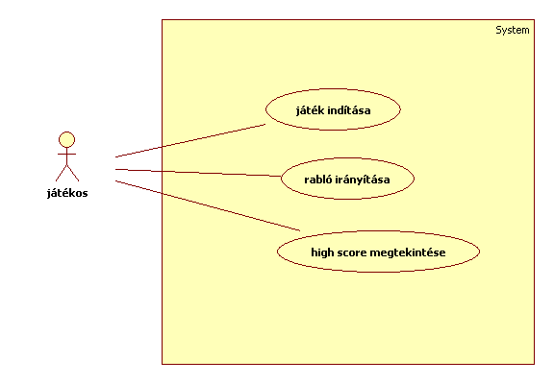

Use-case leírások

Use-case neve | Játék indítása
Rövid leírás | A játékos új játékot kezd, véletlen pálya generálódik
Aktorok | Játékos
Forgatókönyv | A játékos futtatja a programot, majd a menüpontok közül kiválasztja a startot.

Use-case neve | Rabló irányítása
Rövid leírás | A játék alatt a rablót a játékos vezérli
Aktorok | Játékos
Forgatókönyv | A játékos a kurzor billentyűk lenyomásával irányítja a rablót a célállomás felé, amíg oda nem ér, vagy veszít.

Use-case neve | High score megtekintése
Rövid leírás | A 10 legjobb eredmény megtekintése, illetve ha egy eredményt megdöntött a játékos a nevének megadása
Aktorok | Játékos
Forgatókönyv | A játék végeztével ha a játékos rekordot döntött megadja a nevét, ezután (akkor is ha nem döntött rekordot) a képernyőn kilistázásra kerül a tíz legjobb eredmény. A menüből is megtekinthető a megfelelő menüpont kiválasztásával.

Napló

Kezdet | Időtartam | Résztvevők | Leírás
2010.02.01. 21:00 | 0,5 óra | Rapp  Takács  Boros  Molnár | Kapcsolatfelvétel  Csapatnév kitalálása  Csapat regisztrálása  Csapatvezető választása  Megegyezés a használt eszközökben
2010.02.15. 18:50 | 0,5 óra | Takács  Molnár  Boros | Döntés:  Takács elkészíti a feladatleírást  Boros elkészíti a Követelmény definíciót és a Projekt tervet  Molnár elkészíti a Szótárt és az Essential Use-case-eket
2010.02.15. 20:50 | 3 óra | Takács | Elkészíti a Feladatleírást
2010.02.17. 20:00 | 1 óra | Takács | Javítja, kiegészíti a Feladatleírást
2010.02.17. 20:30 | 3 óra | Molnár | Elkészíti a Szótárt és az Essential Use-case-eket
2010.02.17. 20:50 | 3,5 óra | Boros | Elkészíti a Követelmény definíciót és a Projekt tervet
2010.02.18. 01:00 | 1 óra | Rapp | Kiegészíti, javítja és formázza a dokumentumot

Analízis modell kidolgozása

Objektum katalógus
Bank
Building
Car
City
CityElement
Hideout
Intersection
Police
RoadBlock
Robber

3.1.1 Bank
Innen indul a bankrabló, a megszerzett zsákmánnyal.

3.1.2 Building
A városban található egyéb épületek.

3.1.3 Car
A városban közlekedő autók. Az ő felelőssége nyilvántartani az életét, sebességét, és eldönteni, merre szeretne továbbmenni.

3.1.4 City
Város objektum. Ő tartalmazza a várost alkotó „dolgokat” (járművek, épületek, utak, csomópontok). Ő felelőssége a pálya generálása, és a „léptetés”, amivel a világot értesíti az idő múlásáról.

3.1.5 CityElement
Városban lévő „dolgok” gyűjtőhelye. Ebből fűzünk listát. Azért kell, hogy egy helyen tudjuk tárolni az objektumainkat, és egyszerre tudjuk őket értesíteni az idő múlásáról.

3.1.7 Hideout
Bankrabló rejtekhelye. Ha a bankrabló beér, megnyeri a kört.

3.1.9 Intersection
Kereszteződés. Összekapcsolja az utakat, épületeket. Megmondja az autónak, merre felé lehet belőle menni.

3.1.10 Police
Rendőr. Ő üldözi a rablót, ha utoléri, elkapja.

3.1.11 RoadBlock
A rács, amiből az út felépül.

3.1.12 Robber
A rabló. Őt lehet irányítani a városban egyedül.

Osztályok leírása

Bank

A bank épülete, a kiindulópontot jelenti.

Felelősség

Ősosztályok

Building

Interfészek
nincs

Attribútumok
nincs

Metódusok
nincs

Building

Ősosztály az épületek számára.

Felelősség

Ősosztályok
nincs

Interfészek
nincs

Attribútumok
nincs

Metódusok
nincs

Car

A városban haladó autók.

Felelősség
A haladás mértékének meghatározása a sebessége alapján. A haladási irányának eldöntése.

Ősosztályok
Vehicle

Interfészek
nincs

Attribútumok
- int speed : a jármű sebességét jelenti, mennyi útegységet tesz meg időegység alatt

Metódusok
- int getSpeed() : visszaadja a speed attribútum értékét
- void setSpeed(s : int) : beállítja a speed attribútum értékét

City

A várost reprezentáló objektum.

Felelősség
Nyilvántartani a várost felépítő utakat, épületeket és a városban haladó autókat. A forgalmat szabályozni.

Ősosztályok
nincs

Interfészek
nincs

Attribútumok
- LinkedList<CityElement> cityElements : a várost alkotó utak, épületek tárolása
- LinkedList<Vehicle> vehicles : a városban haladó autók tárolása

Metódusok
- void Step() a városban mozgó objektumok mozgatásért felel

CityElement

A várost felépítő objektumok ősosztálya.

Felelősség
Informálja az autókat a közlekedési viszonyokról, tárolja az autók pozícióját. Előzéseknél meghívj az autók megfelelő függvényeit.

Ősosztályok
nincs

Interfészek
nincs

Attribútumok
- Vehicle& vehicle : a rajta lévő autóra mutató referencia

Metódusok
- void Step() : a mozgatásért felelős függvény (lámpák változása)

Hideout

A cél pozíció, a rabló menedékhelye.

Felelősség
nincs

Ősosztályok
Building

Interfészek
nincs

Attribútumok
nincs

Metódusok
nincs

Intersection

A kereszteződést reprezentáló osztály.

Felelősség
Megadni a lehetséges kimeneti utak irányát az autónak.

Ősosztályok
RoadBlock

Interfészek
nincs

Attribútumok
- CityElement& up : a felfele irányban található útra mutató referencia
- CityElement& down : a lefele irányban található útra mutató referencia

Metódusok
- void get()

Police

A városban haladó rendőrautók.

Felelősség
Ha rabló próbál mellette elhaladni elkapja.

Ősosztályok
Car

Interfészek
nincs

Attribútumok
nincs

Metódusok
- void isPassed(Robber r) : Ha a mellette elhaladni akaró autó egy rabló akkor elkapja.

RoadBlock

Az útelemeket reprezentáló osztály.

Felelősség
Figyelni a rajta haladó autókat.

Ősosztályok
CityElement

Interfészek

Attribútumok
- CityElement& in : az előző útelemre mutató referencia
- CityElement& out : az előző útelemre mutató referencia

Metódusok
- CityElement getNext() : megadja a következő útelemet

Robber

A rabló osztály a játékos irányítja.

Felelősség

Ősosztályok
Car

Interfészek
nincs

Attribútumok
nincs

Metódusok
- isPassed(Police p) : Ha a mellette elhaladó autó egy rendőr akkor az elkapja

Statikus struktúra diagramok
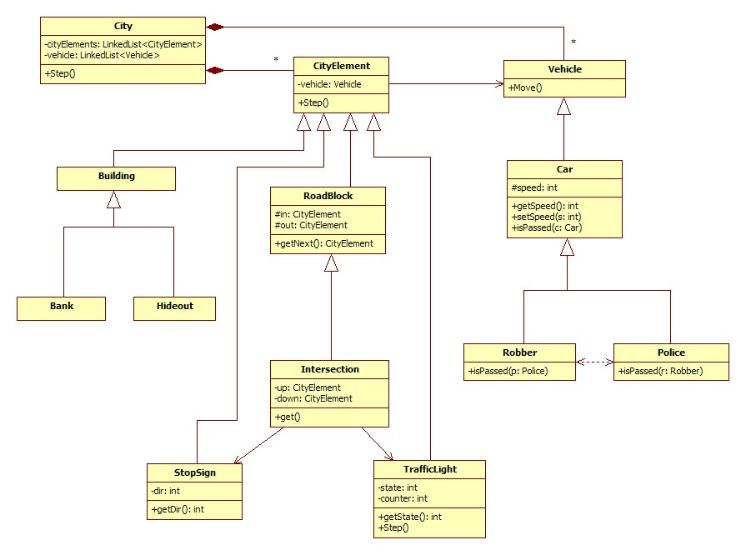
1. ábra: A játék osztálydiagramja

Szekvencia diagramok
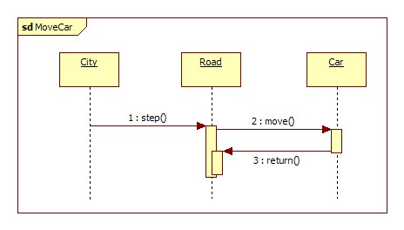
2. ábra: Szekvencia diagram autó mozgatására
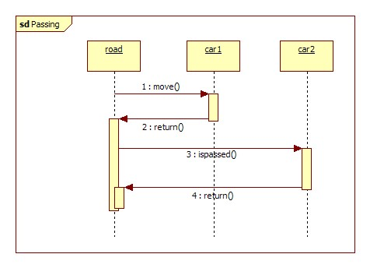
3. ábra: Szekvencia diagram előzésre
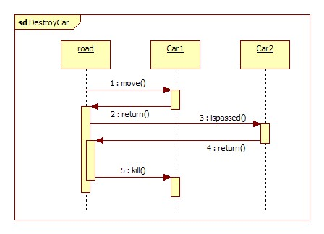
4. ábra: Szekvencia diagram autó megsemmisítésre (pl. egy rendőr elkapja a rablót)
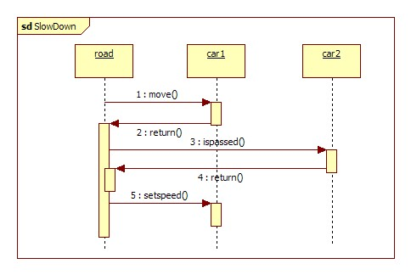
5. ábra: Szekvencia diagram lassításra
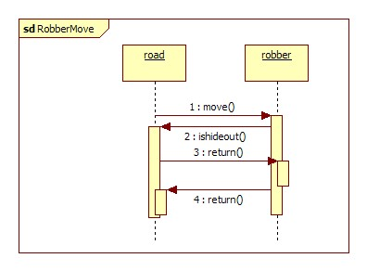
6. ábra: Szekvencia diagram rabló mozgatására
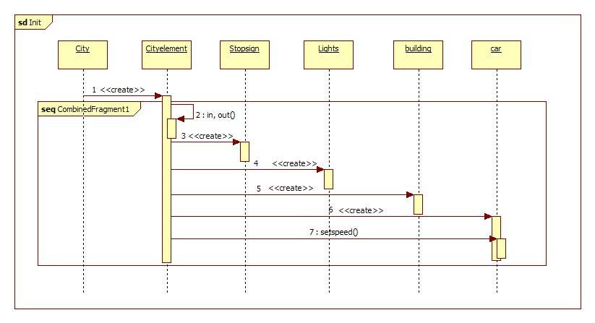
7. ábra: Szekvencia diagram inicializálásra

State-chartok
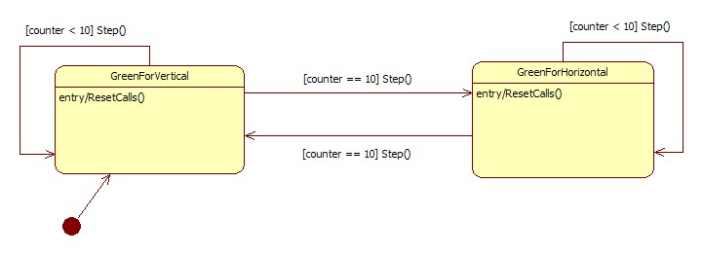
8. ábra: A jelzőlámpa állapotdiagramja
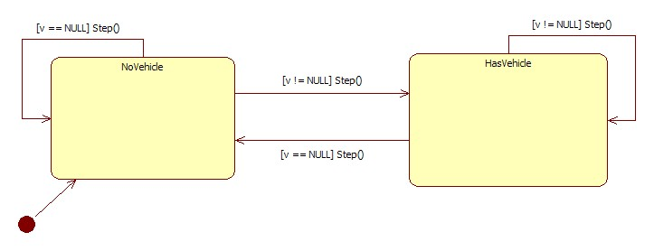
9. ábra: Az útelem állapotdiagramja
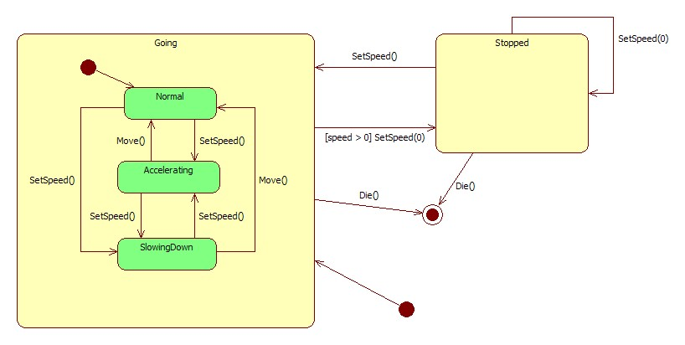
10. ábra: Az autó állapotdiagramja

Napló

Kezdet | Időtartam | Résztvevők | Leírás
2010.02.22. 21:35 | 1 óra | Rapp  Takács  Boros  Molnár | Értekezlet.  Döntés: Takács elkészíti a Statikus struktúra diagramokat és a State-chartokat,  Boros elkészíti az Osztályok leírását,  Rapp elkészíti az Objektum katalógust,  Molnár elkészíti a Szekvencia diagramokat.
2010.02.24. 16:00 | 2 óra | Boros | Tevékenység: Egy kezdetleges osztálydiagramot készít.
2010.0224. 20:15 | 2 óra | Rapp | Tevékenység: Objektum katalógust készít.
2010.02.24. 20:00 | 3 óra | Takács | Tevékenység: State chartok, és a végleges osztálydiagram elkészítése.
2010.02.24. 21:00 | 3 óra | Boros | Tevékenység: Elkészíti az osztályok leírását.
2010.02.24. 21:00 | 3 óra | Molnár | Tevékenység: Elkészíti a szekvencia diagramokat.
2010.02.25. 10:00 | 1 óra | Takács | Tevékenység: Formázza, véglegesíti a dokumentumt.

